【 トイレや排水口を水のうでふさぐ方法 】
（まず「水のう」を用意しましょう）
ごみ袋を二枚重ねにして２０リットルくらい水を入れます。そして少し空気を抜いてしっかり縛ります。これが「簡易水のう」です。
大きなゴミ袋がない場合は、スーパーのレジ袋などでも代用できますが、あまり小さいと水のうの役目をはたしませんので大きめの袋を使いましょう。

（トイレや排水溝を水のうでふさぎます）
トイレから逆流しそうになったら、トイレ内の水量を確認しながら、ゆっくりと水のうを便器に入れましょう。
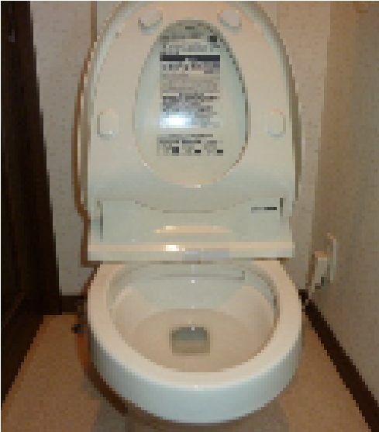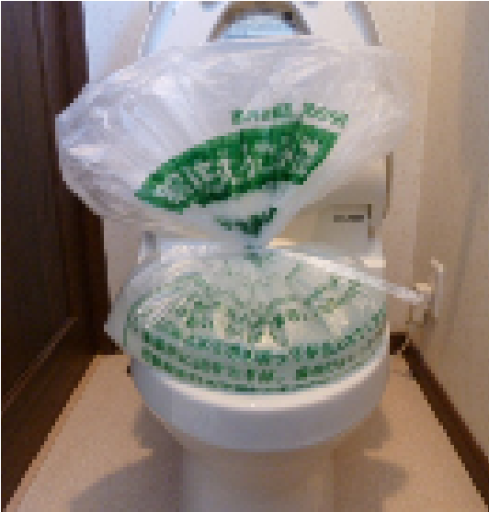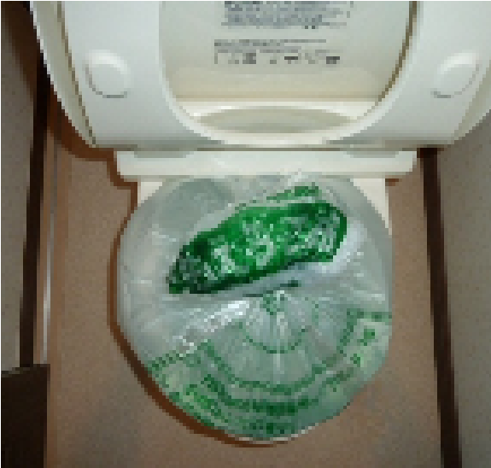

また、洗濯機やお風呂場の排水口から逆流する場合もあるので、同様に水のうでふさぎましょう。洗濯機は排水溝から排水ホースを抜いて、水のうを乗せてふさぎます。
洗濯機の排水口の例
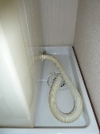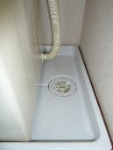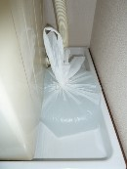

お風呂の排水口の例
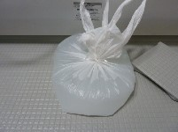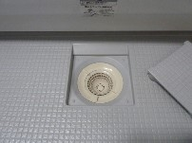

なお、大雨の時は排水量が多いお風呂や洗濯機の使用は控えたほうが無難です。

